**Theorie Analyse : Héritage**

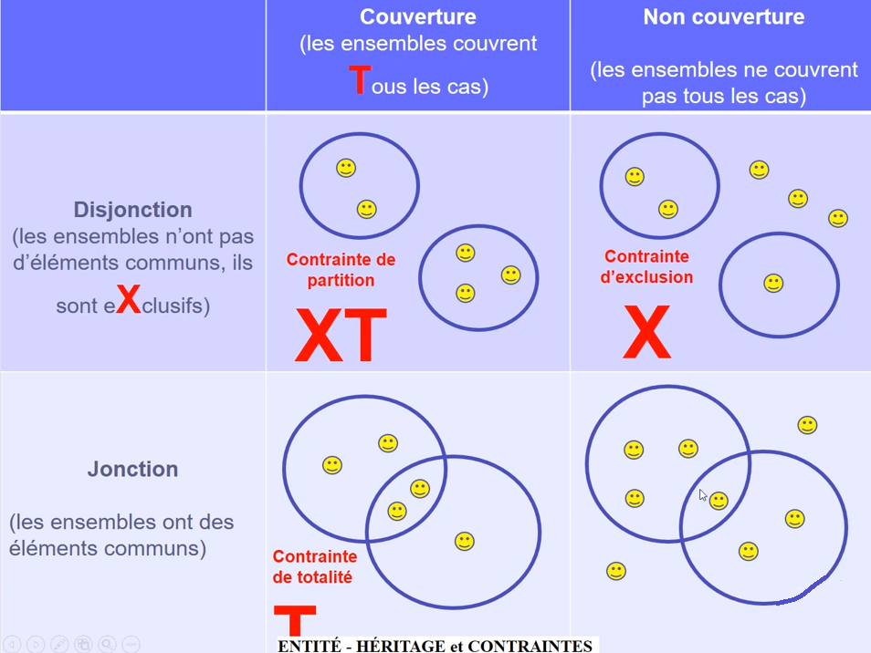

**Le passage au MRD en héritage :**

**Solution 1°):**

***XT->*** Disparition de l’entité MERE, on garde les FILLES.

Deuxième solution : suppression du super-type et expression de la sémantique de la généralisation dans les sous-types :

* Ajouter les attributs de la MERE dans toutes les FILLES
* L’identifiant de la MERE peut être utilisé comme identifiant des FILLES
* Dupliquer les rôles de la MERE pour chaque FILLES (card. min. des rôles opposés à 0)

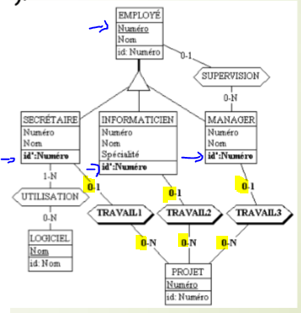

* Supprimer le super-type.

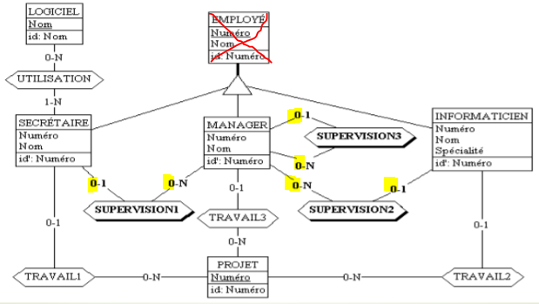

*Avantages :* Adapté à l’héritage par partition (total et disjoint), et si la MERE n’a pas d’association

*Inconvénients* : Les associations avec la classe MERE peuvent être problématique.

**Solution 2°):**

***T->*** Disparition de l’entité FILLES, on garde la MERE.

Première solution : suppression des FILLES et expression de la sémantique de la généralisation dans la MERE :

* Ajouter les attributs des sous-types dans la MERE
* Rendre ces nouveaux attributs facultatifs :

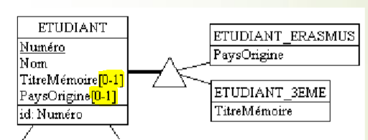

Ce qui est SURLIGNE rend les attributs facultatifs.

* Relier les rôles des FILLES a la MERE
* Préserver les cardinalités maximales
* Affecter aux cardinalités minimales la valeur 0 (du côté de la MERE)
* Supprimer les FILLES
* Ajouter les contraintes d’intégrité.

Cette solution est optimum dans le cas d'un héritage total. Si les classes filles ne définissent pas d'attributs autre que ceux hérités. Dans le cas contraire cela engendre des valeurs NULL. Mais elle est toujours faisable !

**Solution 3°):**

***X et par défaut ->*** On garde la MERE et les FILLES.

Troisième solution : utilisation de l’association pour exprimer la sémantique de la généralisation : ajouter un Association binaire un-à-un entre la MERE et chaque FILLE

* Le rôle du côté de la MERE a pour cardinalités min-max : 0-1
* Le rôle du côté des FILLES a pour cardinalités min-max : 1-1
* Rajouter comme identifiant des FILLES ne disposant pas de leur propre identifiant le rôle de la MERE
* Supprimer l’héritage
* Ajouter les contraintes d’intégrité.

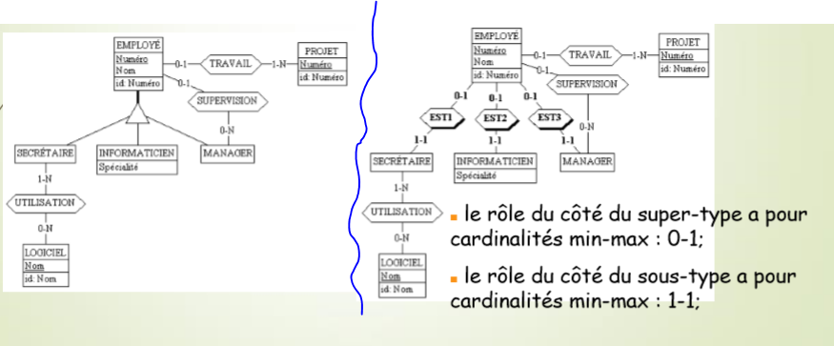

*Avantages :* Adapté à tous les cas, particulièrement le cas où il existe des occurrences dans la MERE

*Inconvénients* : La nécessité de représenter les données des classes FILLES sur deux relations

**Theorie Analyse : Les contraintes d’associations :**

## I° Inclusion {I}

Si une occurrence PERSONNE participe à la relation « Effectuer » un prêt elle doit d’abord participer à la relation « Souscrire » un abonnement. Mais pas réciproquement

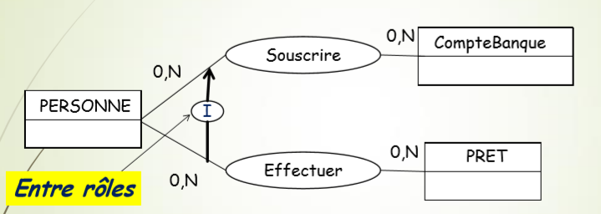

//!\\ Inclusion entre deux rôles dont le rôle cible est doté d’une card. Min = 1 est Redondante. //!\\

## II° Simultanéité {S} Egalite {=}

Si une association est instanciée, l'autre doit l'être aussi (également notée {=} ou {AND}). La simultanéité est équivalente à une double inclusion.

PAS DE CIBLE

## III° Exclusion, {X}

Les deux associations ne peuvent être instanciées en même temps.

PAS DE CIBLE

## IV° Totalité {T}, également notée {OR}

Au moins une des deux associations doit être instanciée ou les deux !

## V° Partition {XT}, également notée {+} ou {XOR} ou {P}

Exactement une des deux associations doit être instanciée.

PAS DE CIBLE